บทที่ 3
การวิเคราะห์และออกแบบระบบ

3.1 Use-Case Diagram
เป็นการสร้าง Use Case ของระบบขึ้นมาเพื่อช่วยให้เห็นภาพรวมของระบบว่าจะต้องทำอะไรในส่วนใดได้บ้างและหาฟังก์ชั่นการทำงานเบื้องต้นของระบบ

3.1.1 Use case :: System
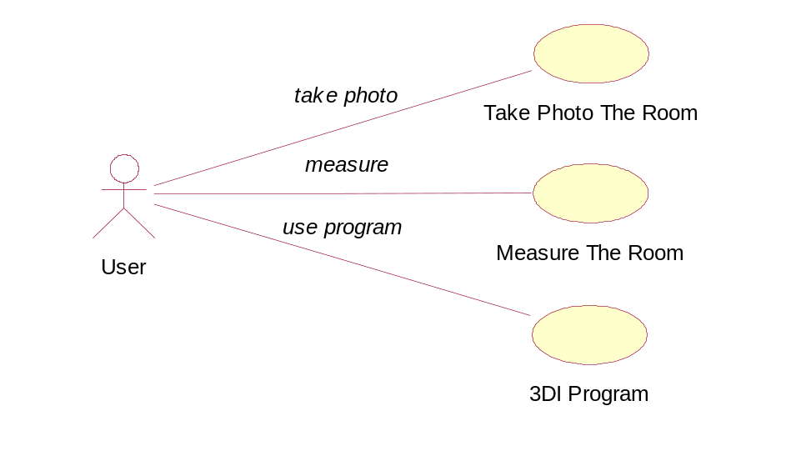
รูปที่ 3-1 แสดง Use-Case Diagram โดยรวมของระบบ

จากรูป 3-1 แสดง Use-Case Diagram ของระบบโดยรวม โดยก่อนเริ่มต้นการสร้างห้องสามมิตินั้น User จะต้องทำการวัดขนาดของห้องจริงที่ต้องการสร้าง ซึ่งประกอบด้วย ความกว้าง ความยาว ความสูง ของห้อง นอกจากค่าทั้งสามค่านี้แล้ว ถ้า User ต้องการให้โปรแกรมแสดงพื้นผิวของห้อง User ก็จะต้องทำการถ่ายภาพของมุมต่างๆของห้องที่ต้องการดูประกอบในการจัดวางเฟอร์นิเจอร์ เพื่อที่จะได้เห็นภาพที่ใกล้เคียงกับห้องจริง และUser จะต้องวัดค่าตำแหน่งของกล้องในการถ่ายภาพจากมุมต่างๆด้วย โดยค่าทั้งหมดนี้ User จะเป็นผู้นำไปป้อนเป็นค่าอินพุตให้กับ 3DI Program

3.1.2 Use case :: 3DI Program
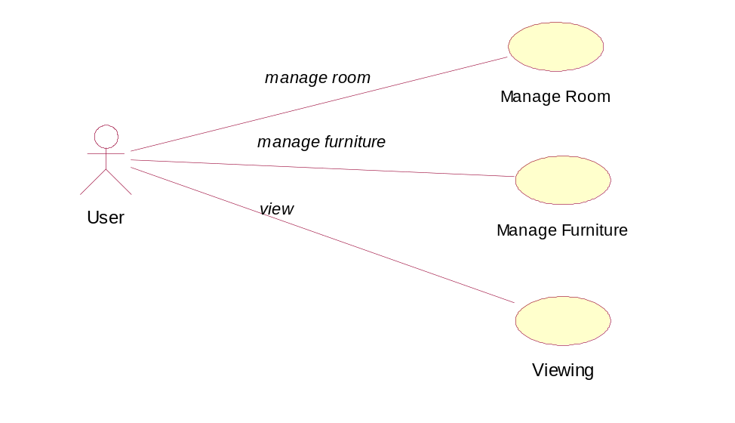

รูปที่ 3-2 แสดง Use-Case Diagram โดยรวมของโปรแกรม

จากรูปที่ 3-2 แสดง Use-Case Diagram โดยรวมของระบบ ซึ่งอธิบายว่า User สามารถใช้งานโปรแกรมได้อย่างไรบ้าง โดยหลังจากที่ User เสร็จสิ้นขั้นตอนในการวัดขนาดห้องแล้ว User ก็จะสามารถทำการควบคุมการสร้างห้อง และสามารถนำเฟอร์นิเจอร์ที่ต้องการมาแสดงและควบคุมการจัดวางเฟอร์นิเจอร์ในโปรแกรมได้นอกจากนั้น User ยังมีความสามารถในการควบคุมมุมมองภายในโปรแกรมได้อีกด้วย

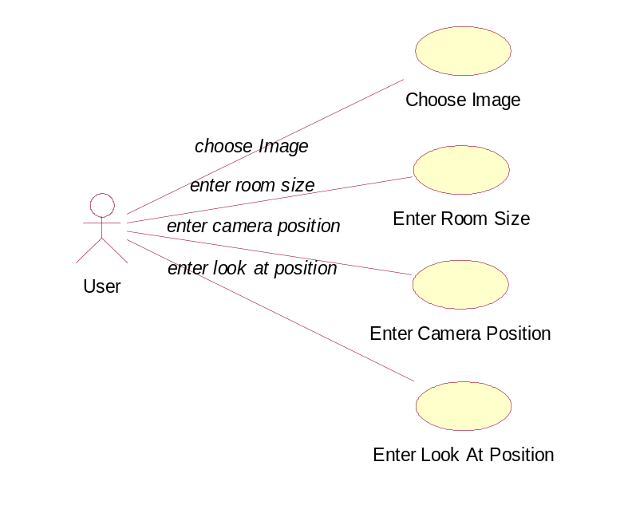
3.1.3 Use Case :: Create Room

รูปที่ 3-3 แสดง Use-Case Diagram ในส่วนการ Create Room
รูปที่ 3-3 แสดง Use-Case Diagram ในส่วนของการสร้างห้องสามมิติ โดย User สามารถป้อนค่าพารามิเตอร์คือค่าขนาดของห้อง และสามารถเลือกรูปที่ต้องการแสดงในโปรแกรม และ User ยังสามารถป้อนค่าตำแหน่งกล้อง และจุด Look At Point เพื่อใช้ในการแสดงภาพในแต่ละมุม

3.1.4 Use Case :: Furniture Manipulation.
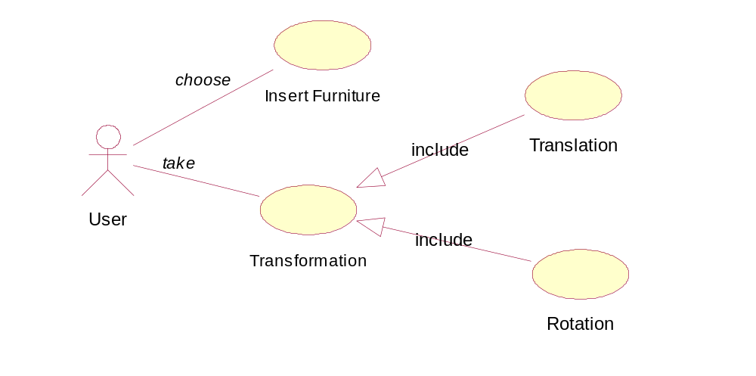

รูปที่ 3-4 แสดง Use-Case Diagram ในส่วนการ Furniture Manipulation

รูปที่ 3-4 แสดง Use-Case Diagram ในส่วนของ Furniture Manipulationโดย User สามารถเพิ่มเฟอร์นิเจอร์ที่ต้องการเข้าไปจัดวางภายในโปรแกรมได้ โดย User สามารถทำการเลื่อนหรือเคลื่อนย้ายเฟอร์นิเจอร์ไปยังตำแหน่งที่ต้องการภายในห้องสามมิติที่สร้างขึ้นได้ นอกจากนั้น User ยังสามารถหมุนเฟอร์นิเจอร์ไปในทิศทางตามที่ต้องการเพื่อใช้ในการจัดวางเฟอร์นิเจอร์ได้อีกด้วย

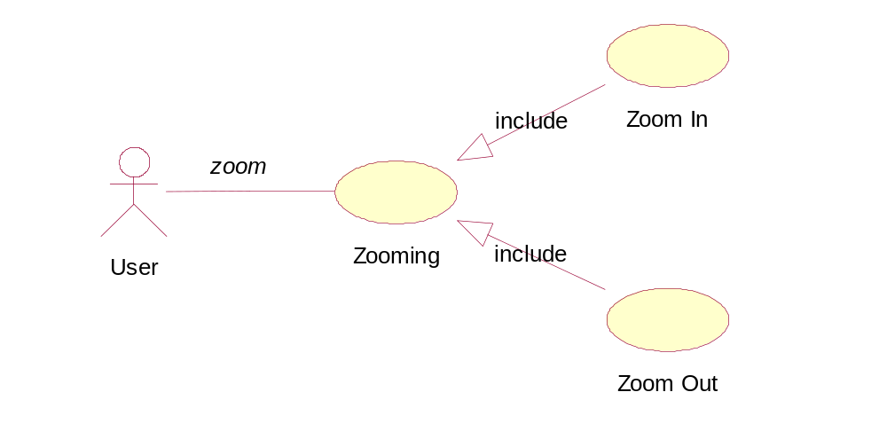
3.1.5 Use Case :: Viewing

รูปที่ 3-5 แสดง Use-Case Diagram ในส่วนการ Viewing

จากรูปที่ 3-5 แสดง Use-Case ในส่วนของการ Viewing ในการจัดวางเฟอร์นิเจอร์นั้นระหว่างที่ User กำลังจัดวางเฟอร์นิเจอร์หรือหลังจากจัดวางเฟอร์นิเจอร์เรียบร้อยแล้ว User สามารถที่จะขยายมุมมองการดูการจัดวางเฟอร์นิเจอร์ภายในห้องให้ใกล้ หรือ ไกลได้ เพื่อให้สามารถมองเห็นทัศนียภาพภายในห้องและช่วยให้เพิ่มประสิทธิภาพในการจัดวางเฟอร์นิเจอร์ได้อีกด้วย

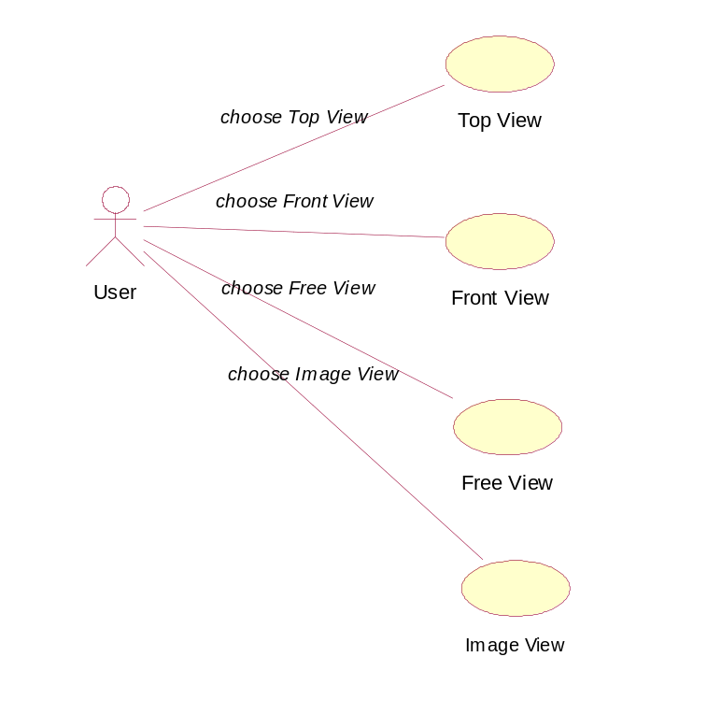
3.1.6 Use Case :: Viewing Manipulation.

รูปที่ 3-6 แสดง Use-Case Diagram ในส่วนการ Viewing Manipulation.
จากรูปที่ 3-6 แสดง Use-Case Diagram :: Viewing Manipulation ซึ่งมุมมองที่โปรแกรมรองรับได้นั้นประกอบด้วย
- Top View ซึ่งเป็นมุมมองจากทางด้านบนของห้องซึ่งมุมมองนี้ทำให้ผู้ใช้สะดวกในการจัดวางเฟอร์นิเจอร์
- Front View ซึ่งเป็นมุมมองจากทางด้านหน้าของห้องโดยเทียบจากตำแหน่งมุมมองของกล้อง
- Free View ซึ่งเป็นมุมมองอิสระ ที่ User สามารถควบคุมได้
- Image View ซึ่งเป็นมุมมองจากภาพถ่าย

3.2 User Interface
ในหัวข้อนี้จะอธิบาย เครื่องมือ(Tool) ภายในโปรแกรม โดยจากรูปที่ 3-7 เป็นภาพแสดงหน้าจอทั้งหมดของโปรแกรม 3DI โดยจะประกอบด้วย หน้าจอหลัก และ เครื่องมือที่ใช้ควบคุมการใช้งานโปรแกรม โดยในส่วนของเครื่องมือนี้จะอยู่ในส่วนของทางด้านขวาของหน้าจอหลัก และทางด้านล่างของหน้าจอหลัก โดยอัตโนมัติเมื่อผู้ใช้ทำการเปิดโปรแกรม 3DI ขึ้นมาใช้ครั้งแรก และนอกจากนั้น ผู้ใช้สามารถทำการเคลื่อนย้าย เครื่องมือไปยังตำแหน่งที่ผู้ใช้ต้องการได้อีกด้วย โดยผู้เขียนจะขออธิบายการใช้งานเครื่องมือเป็นส่วนๆในหัวข้อต่อไป

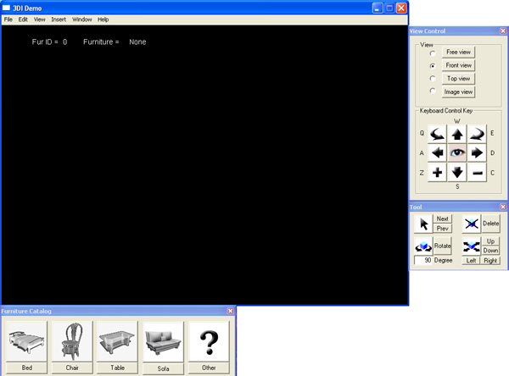

รูปที่ 3-7 แสดงหน้าจอทั้งหมดของโปรแกรม 3DI

3.2.1 View Control
ในส่วนนี้จะเป็นเครื่องมือที่ใช้ในการควบคุมมุมมองของโปรแกรมเพื่อช่วยอำนวยความสะดวกในการจัดวางเฟอร์นิเจอร์ ดังรูปที่ 3-8 แสดงส่วนของ View Control ซึ่งประกอบด้วย 2 ส่วนคือ View และ Keyboard Control Key
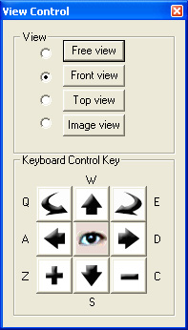
รูปที่ 3-8 แสดงส่วนของ View Control

3.2.1.1 View เป็นเครื่องมือที่ใช้ในการเลือกมุมของการใช้งานภายในโปรแกรมโดยในส่วนของ view ประกอบด้วย 4 ส่วนดังนี้
- Free View เป็นมุมมองอิสระที่อนุญาตผู้ใช้สามารถดูมุมมองต่างๆภายในโปรแกรมโดยใช้ Keyboard Control Key เป็นตัวช่วยในการควบคุมและบังคับมุมมอง โดยในส่วนของ Keyboard Control Key จะขออธิบายในส่วนต่อไป
- Front View เป็นมุมมองที่แสดงมุมมองจากทางด้านหน้าของห้องสามมิติโดยอ้างอิงจากตำแหน่งของกล้องและจุด Look AT Point ที่ได้กำหนดไว้ในขั้นตอนการสร้างห้อง
- Top View เป็นมุมมองที่แสดงมุมมองจากทางด้านบนของห้องสามมิติ ซึ่ง Top View นี้เป็นที่นิยมใช้ในการจัดวางเฟอร์นิเจอร์เนื่องจากสามารถเห็นมุมมองจากทางด้านบนทำให้ง่ายในการจัดวางเฟอร์นิเจอร์
- Image View เป็นส่วนของมุมมองจากภาพถ่ายจริงที่ผู้ใช้ต้องการเห็น โดยมุมมองนี้สามารถช่วยเพิ่มให้โปรแกรมสามารถแสดงภาพของห้องในมุมมองของผู้ใช้ที่ต้องการเห็นได้สมจริงมากยิ่งขึ้น

3.2.1.2 Keyboard Control Key เป็นส่วนของคีย์บนคีย์บอร์ดที่ใช้ในการควบคุมการจัดวางเฟอร์นิเจอร์และควบคุมการบังคับมุมมองแบบ Free View โดย Keyboard Control Key ประกอบด้วยส่วนต่างๆดังนี้
- W เป็นคีย์ที่ใช้ในการเคลื่อนย้ายเฟอร์นิเจอร์ ไปทางตำแหน่งไกลจากตัวผู้ใช้เมื่อเทียบกับ Front View
- D เป็นคีย์ที่ใช้ในการเคลื่อนย้ายเฟอร์นิเจอร์ไปทางขวา
- S เป็นคีย์ที่ใช้ในการเคลื่อนย้ายเฟอร์นิเจอร์ไปทางตำแหน่งเข้าหาตัวผู้ใช้เมื่อเทียบกับ Front View
- A เป็นคีย์ที่ใช้ในการเคลื่อนย้ายเฟอร์นิเจอร์ไปทางซ้าย
- Q เป็นคีย์ที่ใช้ในการหมุนเฟอร์นิเจอร์ไปทางด้านขวา
- E เป็นคีย์ที่ใช้ในการหมุนเฟอร์นิเจอร์ไปทางด้านซ้าย
- Z เป็นคีย์ที่ใช้ในการเพิ่มความสว่างของโปรแกรม
- I เป็นคีย์ที่ใช้ในการลดความสว่างของโปรแกรม
ในการควบคุมมองมองของ Free View นั้น ผู้ใช้จะใช้ Keyboard Control Key ในการบังคับทิศทางมุมมองด้วยเช่นกัน

3.2.2 Tool
เป็นเครื่องมือที่ใช้ในการควบคุมการจัดการเฟอร์นิเจอร์ที่เพิ่มเติมขึ้นมาเพื่ออำนวยความสะดวกในการใช้โปรแกรม จากรูปที่ 3-9 เป็นส่วนของ Tool โดยจะขออธิบายได้ในแต่ละส่วนดังต่อไปนี้

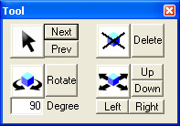
รูปที่ 3-9 ส่วนของ Tool

- Next เป็นปุ่มที่ใช้ในการเลือกไปยังเฟอร์นิเจอร์ตัวถัดไปเมื่อเทียบกับเฟอร์นิเจอร์ที่ผู้ใช้ทำการควบคุมอยู่ในปัจจุบันในกรณีที่ในโปรแกรมมีเฟอร์นิเจอร์หลายตัว
- Prev เป็นปุ่มที่ใช้ในการเลือกไปยังเฟอร์นิเจอร์ตัวก่อนหน้าไปเมื่อเทียบกับเฟอร์นิเจอร์ที่ผู้ใช้ทำการควบคุมอยู่ในปัจจุบันในกรณีที่ในโปรแกรมมีเฟอร์นิเจอร์หลายตัว
- Delete เป็นปุ่มที่ใช้ในการลบเฟอร์นิเจอร์ที่ไม่ต้องการออกจากห้องสามมิติ
- Rotate เป็นปุ่มที่เพิ่มเข้ามาเพื่อช่วยอำนวยความสะดวกในการหมุนเฟอร์นิเจอร์โดยผู้ใช้สามารถทำการป้อนค่าองศาที่ต้องการหมุนเฟอร์นิเจอร์ได้ตามต้องการแล้วคลิกที่ปุ่มนี้ เฟอร์นิเจอร์ก็จะถูกหมุนโดยอัตโนมัติตามค่าองศาที่ถูกป้อนเข้าไป
- Up เป็นปุ่มที่เคลื่อนย้ายตำแหน่งเฟอร์นิเจอร์ไปทิศทางด้านบน
- Down เป็นปุ่มที่เคลื่อนย้ายตำแหน่งเฟอร์นิเจอร์ไปทิศทางด้านล่าง
- Right เป็นปุ่มที่เคลื่อนย้ายตำแหน่งเฟอร์นิเจอร์ไปทิศทางขวา
- Left เป็นปุ่มที่เคลื่อนย้ายตำแหน่งเฟอร์นิเจอร์ไปทิศทางซ้าย

3.2.3 Furniture Catalog
ในส่วนนี้จะเป็นส่วนของเฟอร์นิเจอร์ต่างๆที่ผู้ใช้สามารถเลือกนำมาวางภายในห้องได้ โดยดังรูปที่
3-10 เป็นส่วนที่แสดง Furniture Catalog โดยจะมีการแบ่งแยกประเภทของเฟอร์นิเจอร์ประเภทต่างๆเป็นหมวดหมู่ เช่น เตียงนอน เก้าอี้ โต๊ะ โซฟา เป็นต้น

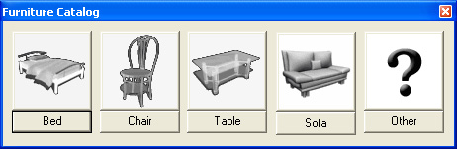
รูปที่ 3-10 แสดงส่วนของ Furniture Catalog
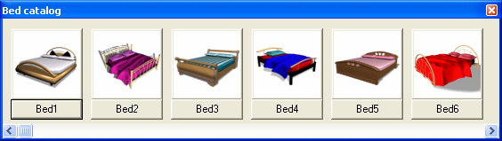
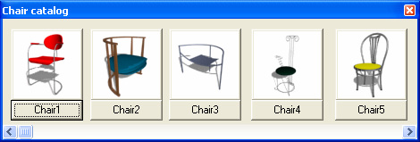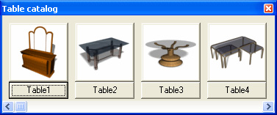
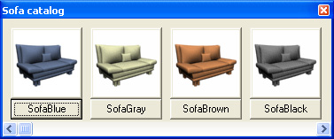
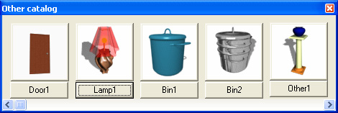
รูปที่ 3-11 ตัวอย่างของ Furniture ที่สามารถเลือกใช้ได้
จากรูปที่ 3-11 เป็นตัวอย่างของเฟอร์นิเจอร์ที่ผู้ใช้สามารถคลิกเพื่อเลือกไปวางภายในโปรแกรมซึ่งจะทำการแยกย่อยตามแต่ละประเภทของเฟอร์นิเจอร์

3.2.4 Menu
3.2.4.1 Menu File

รูปที่ 3-12 แสดงฟังก์ชั่นการทำงานใน Menu File

- New Room ใช้ในการกำหนดค่าเริ่มต้นของขนาด และมุมมองห้อง
- Exit ใช้เพื่อการจบการทำงานของโปรแกรม

3.2.4.2 Menu Edit
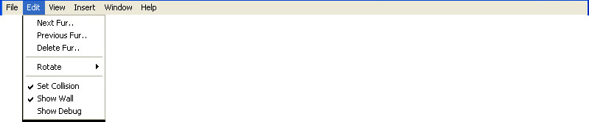
รูปที่ 3-13 แสดงฟังก์ชั่นการทำงานใน Menu Edit

- Next Furniture ใช้เพื่อเลือกเฟอร์นิเจอร์ที่อยู่ใน List อันถัดไป
- Previous Furniture ใช้เพื่อเลือกเฟอร์นิเจอร์ที่อยู่ใน List อันก่อนหน้า
- Delete Furniture ใช้ลบเฟอร์นิเจอร์ที่เลือกอยู่ปัจจุบัน
- Rotate ใช้ในการหมุนเฟอร์นิเจอร์รามแนวแกน Z ในองศาที่กำหนดไว้ได้แก่
45, 90, และ 180 องศา
- Set Collision กำหนดให้โปรแกรมมีการเช็ค Collision Detection ระหว่าง
เฟอร์นิเจอร์กับผนังห้อง
- Show Wall กำหนดให้โปรแกรมแสดงหรือ ไม่แสดงผนังห้อง
- Show Debug กำหนดให้โปรแกรม แสดง Debug ข้อมูลขาดห้องและ ตำแหน่งของ
เฟอร์นิเจอร์
3.2.4.3 Menu View
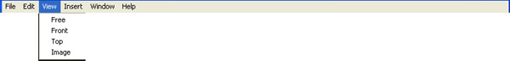
รูปที่ 3-14 แสดงฟังก์ชั่นการทำงานใน Menu View
- Free เลือกการแสดงผลเป็นแบบมุมมองอิสระ สามารถควบคุมดูส่วนต่างๆได้เอง
- Front เลือกการแสดงผลเป็นแบบมุมมองจากด้านหน้า
- Top เลือกการแสดงผลเป็นแบบมุมมองจากด้านบน
- Image เลือกการแสดงผลเป็นมุมมองจากภาพถ่าย
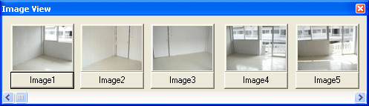
รูปที่ 3-15 แสดงตัวอย่าง Dialog เมื่อเลือก Menu Image View

3.2.4.4 Menu Insert
รูปที่ 3-16 แสดงฟังก์ชั่นการทำงานใน Menu Insert
- Image ใช้เพื่อเลือกภาพถ่ายที่จะใช้ใน Image View โดยจะต้องกำหนดค่าการวัด
ตำแหน่งของกล้อง และตำแหน่ง Look at ด้วย

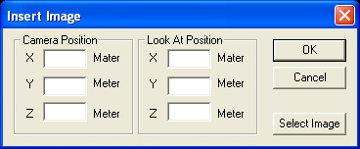
รูปที่ 3-17 แสดงตัวอย่าง Dialog ของ Insert Image

3.2.4.5 Menu Window

รูปที่ 3-18 แสดงฟังก์ชั่นการทำงานใน Menu Window
- Tool ใช้เปิดหรือปิด Dialog Tool
- Furniture ใช้เปิดหรือปิด Dialog Furniture
- View Control ใช้เปิดหรือปิด Dialog View Control

3.2.4.6 Menu Help
รูปที่ 3-19 แสดงฟังก์ชั่นการทำงานใน Menu Help

- 3DI Help ใช้งาน Help ของโปรแกรม
- About 3DI รายละเอียดของผู้จัดทำโปรแกรม

